TASG GYCHWYNNOL – Cyfrifo Canrannau yn y Pen
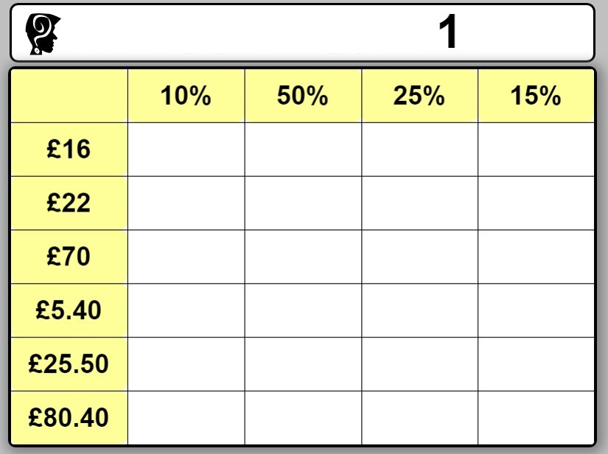
Yn Eich Pen

http://www.transum.org/Software/SW/Starter_of_the_day/starter_September29.ASP

